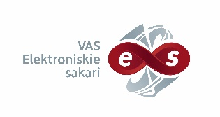

VAS “Elektroniskie sakari”

Iepirkumu procedūra no 10 000 – 41 999 euro
„Numerācijas datu bāzes uzturēšanas pakalpojumi”
Iepirkuma identifikācijas Nr. VASES 2022/18

Informācija par iepirkumu procedūru pieejama Elektronisko iepirkumu sistēmā:
https://www.eis.gov.lv/EKEIS/Supplier/Procurement/91111

